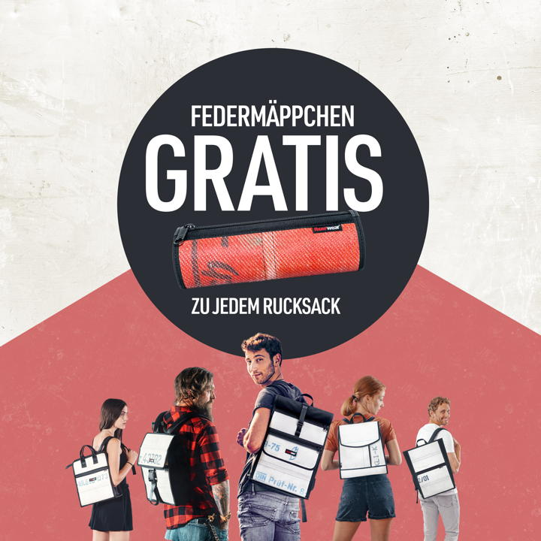

Rucksack shoppen – Federmäppchen gratis dazu
Mit einem kostenlosen Federmäppchen Paul als Add-On zum Rucksackkauf versüßt Feuerwear die Rückkehr an die Schulbank, Uni und ins Büro
Köln, im August 2022 – Das neue Schuljahr steht bereits in den Startlöchern und auch die Büros füllen sich nach der Sommerzeit langsam wieder mit Leben. Der neue Semesterstart lässt ebenfalls nicht mehr lange auf sich warten. Da wird es Zeit, sich startklar für die neuen Herausforderungen zu machen. Wer zum Durchstarten noch eine kleine Motivationsspritze braucht, der ist bei Feuerwear genau richtig. Das Kölner Kultlabel fertigt seit über 15 Jahren nachhaltige und einzigartige Taschen, Rucksäcke und Accessoires aus gebrauchtem Feuerwehrschlauch. Jeder, der sich im Aktionszeitraum vom 10. August bis 14. September für eine der fünf unterschiedlichen Feuerwear-Rucksack-Varianten entscheidet, kann sich ein Federmäppchen Paul im Wert von 29 Euro gratis dazu aussuchen. So kommen besondere Kombinationen der Unikate im Farbmix oder im gleichen Style zwischen Rucksack und Federmäppchen zusammen.
Wer kennt es nicht: Nach der erholsamen Sommerzeit fällt die Rückkehr an den Schreibtisch, die Uni oder die Schulbank oft besonders schwer. Wer sich den Neustart etwas versüßen möchte, kann dies ab sofort bei Feuerwear mit seinen unzähligen Unikaten tun.
Elvis, Eddie, Eden, Elliot und Eric: Ein Rucksack für alle Fälle
Ob klein, groß – mit Rolltop oder ohne: Im Feuerwear-Rucksack-Sortiment ist mit fünf Modellen für jeden Individualisten das passende Modell dabei. Und das Beste daran: Jedes einzelne Produkt ist ein recyceltes Unikat mit Spuren aus echten Feuerwehreinsätzen. Den robusten Einzelstücken aus gebrauchtem Feuerwehrschlauch kann nichts so schnell etwas anhaben. Das wasserabweisende Material hält Schmutz, Regen und auch einer auslaufenden Tintenpatrone stand.
Rucksack Elliot überzeugt mit stolzen 13 Liter Fassungsvermögen, zwei großen Innenfächern und jeweils einem verschließbaren Reißverschlussfach innen und außen. Nicht nur Laptop, Kopfhörer und Lunchbox finden in ihm Platz, auch Unterlagen und Bücher. Damenrucksack Eden gehört mit seinen Maßen von 36 x 32 x 11 cm (H/B/T) zu den kleineren Rucksackmodellen, bietet aber dennoch Platz für ein 13 Zoll Laptop. Das Hauptfach ist per Reisverschluss gut geschützt. Rucksack Eric ist ein echtes Organisationstalent und bietet für jeden Zweck ein eigenes Fach. So sind Schlüssel, Smartphone, Portemonnaie, Laptop, Hefte und Schreibutensilien sicher verstaut. Der robuste Klickverschluss sorgt dafür, dass alles dort bleibt, wo es hingehört. Mit Damenrucksack Elvis macht Uni genau so viel Spaß wie der Stadtbummel. Das Modell bietet trotz der schlanken Maße Platz für Block, Getränk, Lunchbox und vieles mehr. Rolltop-Rucksack Eddie bietet dank seines variablen Volumens nicht nur Platz für sämtliche Schulutensilien, sondern kann im Anschluss gleich noch für eine kleine Shoppingtour oder den Feierabend im Park genutzt werden.
Eine runde Sache: Federmäppchen Paul
Wer echte Feuerwehreinsätze überstanden hat, für den ist auch der Einsatz als Federmäppchen eine Kleinigkeit. Bei Feuerwear überzeugt Federmäppchen Paul als kleines Raumwunder, in dem bequem Stifte, Radiergummi, Lineal oder auch das Smartphone-Ladekabel Platz finden.
Preise & Verfügbarkeit
Alle genannten Produkte von Feuerwear sind in den Schlauchfarben Rot, Weiß und Schwarz im Onlineshop sowie bei ausgewählten Einzelhändlern erhältlich. Elliot kostet 159,- Euro. Elvis ist für 169,- Euro zu bekommen. Eric kostet 179,- Euro. Eddie und Eden sind für 198,- Euro erhältlich. Federmäppchen Paul kostet regulär 29,- Euro – im Aktionszeitraum kann sich ein Unikat Paul gratis beim Kauf eines Rucksacks ausgesucht werden.

Weitere Informationen unter: http://www.feuerwear.de/

Über Feuerwear
Die Firma Feuerwear wurde 2005 von Martin Klüsener gegründet. Seit 2008 führt er mit seinem Bruder Robert Klüsener zusammen die Feuerwear GmbH & Co. KG. Das Label gestaltet und produziert hochwertige Taschen, Rucksäcke und ausgefallene Accessoires aus gebrauchten Feuerwehrschläuchen, die sonst als Abfall die Umwelt belasten würden. Dieses Konzept wird als Upcycling bezeichnet. Dank unterschiedlicher Aufdrucke und Einsatzspuren ist jedes der handgefertigten Produkte ein Unikat. Dabei klingt die Auflistung des Sortiments – Scott, Dan, Bill & Co. – wie die Besetzung einer amerikanischen Löschzug-Staffel. Als Modeartikel und Technik-Zubehör hat sich die Feuerwear-Mannschaft fest etabliert.
Das Thema Nachhaltigkeit ist von Beginn an zentraler Bestandteil der Unternehmensphilosophie: So werden die CO₂-Emissionen, die beim Versand und Transport der Ware entstehen, über „atmosfair“ ausgeglichen. Desweiteren bezieht Feuerwear Ökostrom von Greenpeace Energy – konsequent ohne Kohle und Atomkraftwerk – und sorgt für eine schonende Reinigung der Schläuche. Eine Ökobilanz in Zusammenarbeit mit TÜV Rheinland liefert seit 2012 die Grundlage für weitere Optimierungen in Sachen Nachhaltigkeit. Feuerwear-Unikate sind in zahlreichen Einzelhandelsgeschäften erhältlich, auch über Deutschlands Grenzen hinaus. Eine tagesaktuelle Übersicht aller Händler ist hier zu finden: www.feuerwear.de/im-laden-kaufen.
Weitere Informationen können unter www.feuerwear.de und www.facebook.com/feuerwear sowie www.instagram.com/feuerwear abgerufen werden.

